 Admin

 Instuctor

\*May send message din po sana sa instructor

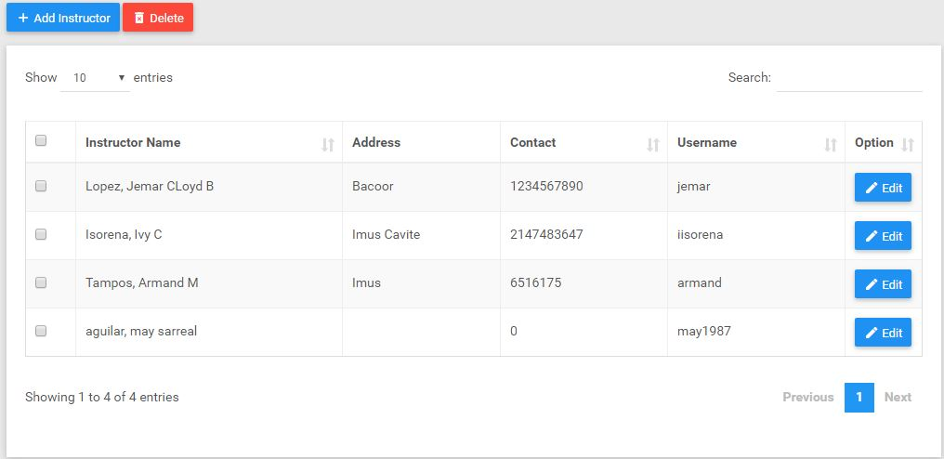

Bakit po ganyan ung nalabas sa contact number?

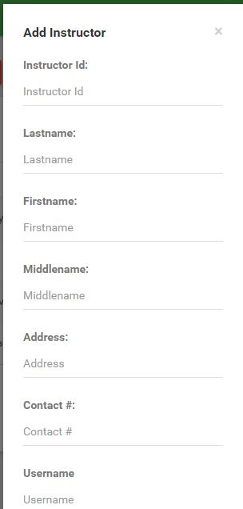

\* Di naman po na rerecord ung instructor ID.

\*required fields

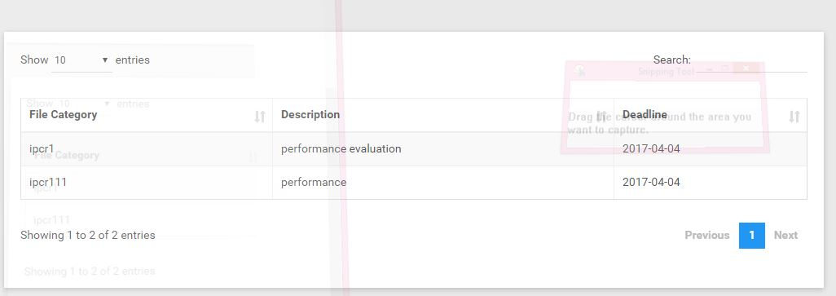

Pano po isusubmit ung requirements na yan? Wala po ung upload.

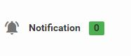

\*di po sya nagana